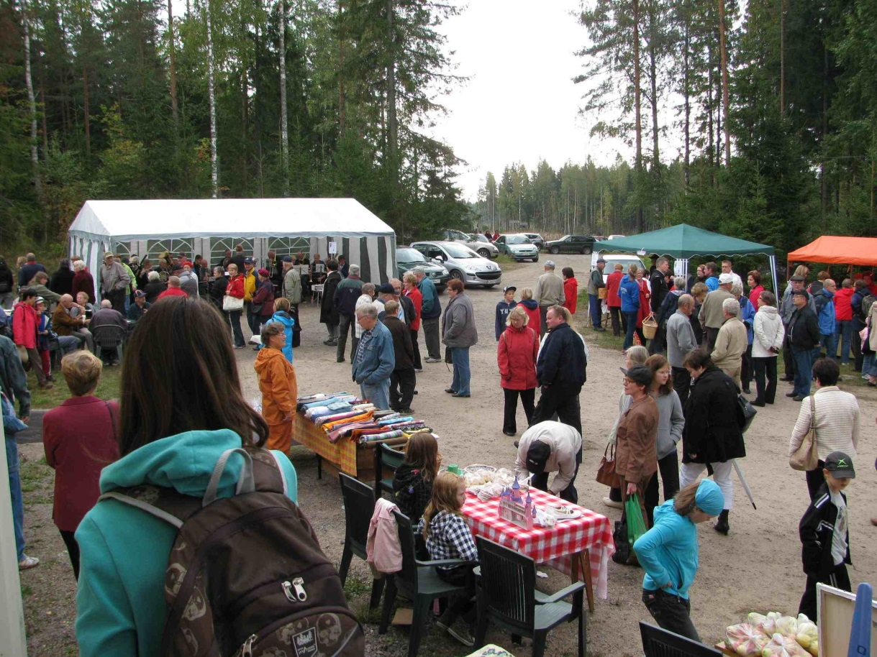

PROJEKTISUUNNITELMA

KUTSU KYLÄÄN!

Hakija. Etelä-Karjalan Kylät ry.
Kellomäentie 1
54920 Taipalsaari

Yhteyshenkilö Terttu Kivinen
040 750 5866
terttu.kivinen@lappeenranta.fi

Hankeaika 1.1.2015 – 30.6.2015

Etelä-Karjalan Kylät on vuonna 1998 perustettu yksi 19 maakunnallisista kylien yhteenliittymistä. Yhdistys toimii Etelä-Karjalassa kylä- ja asukas-toiminnan tukijana, kehittäjänä ja yhteistyöelimenä.
Toimisto sijaitsee Taipalsaaren kunnantalolla, jossa työskentelee kyläasiamies ja vaihtelevasti 1-3 muuta työntekijää. Yhdistyksen tulot koostuvat valtion-avusta (34 312 €/2015), jäsenmaksuista ja toteutettavista hankkeista.

Yhdistys on toteuttanut useita eri rahoittajien tukemia hankkeita. Parhaillaan on menossa kolmivuotinen työllistämishanke Kyläavuksi, jonka tavoitteena on työllistää yhteensä 55 pitkäaikaistyötöntä kylien asukkaiden avuksi arjen askareisiin.

Etelä-Karjalan Kylät ry:n kyläasiamies toimii Kyläavuksi hankkeen projekti-päällikkönä (85 % työaika) ja lisäksi hankkeessa on palkattuna työvalmentaja. Kyläasiamiehen tehtäviin on palkattu osa-aikainen vs. kyläasiamies.

Tausta

Jo muutamana kesänä on eri puolilla Suomea järjestetty Avoimet Kylät -tapahtumia. Päävastuussa ovat olleet kylien maakunnalliset yhteenliittymät.
Lauantaina 6.6.2015 tapahtuma laajennetaan koko Suomeen. Valtakunnallisen vetovastuun on ottanut Suomen Kylätoiminta ry. Tapahtuman tarkoitus on markkinoida maaseutua ja kyliä, lisätä maaseudun houkuttavuutta asuin-, loma- ja työllistymispaikkana sekä parantaa maaseutuimagoa.

Etelä-Karjala osallistuu tapahtumaan siten, että maakunnallisen tapahtuman päätoteuttaja ja organisoija on Etelä-Karjalan Kylät ry. Mukana tapahtumassa ovat myös paikalliset Leader -ryhmät (Etelä-Karjalan Kärki-Leader ry ja Länsi-Saimaan kehittämisyhdistys ry)

Avoimet Kylät tapahtumaan tavoitellaan mukaan 50 kylää Etelä-Karjalan eri puolilta, tapahtuma myydään yleisölle tehokkaalla markkinoinnilla. Vaikka kyseessä on vain yhden päivän mittainen tapahtuma, sen valmistelu ja yhteistyö kylien kanssa on aloitettava heti vuoden vaihteen jälkeen.

Manner-Suomen maaseutuohjelman vaihtuessa eri toimijat laativat omat ohjelmansa, joissa toimintaa ja tavoitteita määritellään aina vuoteen 2020 saakka. Myös Etelä-Karjalan Kylät ry laatii maakunnallisen kyläohjelman. Sisältö käsittää suunnitelmia arjen sujuvuuteen ja maaseudun palvelutarjontaan kohdistuvista hankkeista ja ajatuksia siitä millainen on kyläläinen vaikuttajana sekä erilaiset kylien asukkaat voimavarana sekä järjestöstrategiaan liittyviä kohtia. Ohjelman toimenpiteitä ja hankkeita lähdetään toteuttamaan heti hankerahoituksen käynnistyttyä, joten ohjelman tulee olla valmis kesään 2015 mennessä.

Hankekuvaus

- Avoimet kylät -tapahtuma 6.6.2015

Maakunnan kyliä kutsutaan toteuttamaan Avoimet Kylät -tapahtumaa kysyen:
- Tunnettaanko kylänne maakunnassa tai edes lähialueella?
- Tavoitteleeko kylänne uusia asukkaita tai yrittäjiä?
- Toivotteko kylätoiminnallenne lisää näkyvyyttä?
- Järjestetäänkö kylällänne kesätapahtumia?
- Mitä asioita, tunnelmia tai millaista toimintaa haluatte kylästänne kertoa/esitellä?

Jokainen mukaan lähtevä kylä saa päättää, millaisen tapahtuman tai mitä toimintaa haluaa järjestää. Tapahtuma voi olla hyvin pienimuotoinen tai suuri spektaakkeli, kunhan se on kylän näköinen. Se voi olla teatteria tai toripäivä. Se voi liikuttaa ihmisiä urheilukentällä, luonnossa tai vesillä. Se voi olla kyläkahvila, myyjäiset, vierailu maatilalla tai pitäjämuseolla. Se voi olla jo aikaisemminkin toteutettu juttu tai ihan tätä kyseistä päivää varten suunniteltu.

Tiedotus Avoimet Kylät -tapahtumasta aloitettiin jo lokakuussa 2014 kertomalla sähköisessä kyläkirjeessä (n. 650 sähköpostiosoitetta). Tiivis markkinointi ja tiedotus tapahtumasta aloitetaan heti vuoden alussa. Yhteyttä otetaan yleismarkkinoinnin lisäksi kohdennettuna suoraa kyliin henkilökohtaisesti puhelimitse tai kylätapahtumissa.

Kylien ilmoittautumiset pyydetään helmikuun 2015 loppuun mennessä, jolloin pyydetään myös tarkempi kuvaus tapahtumasta, miten se toteutetaan, ketkä ovat vastuuhenkilöt, tapahtumapaikka ja kellon aika päivästä ja mitä apua kylä hankkeelta toivoo.

Tapahtumaan ilmoittautuneiden kylien kanssa järjestetään maaliskuussa suunnittelu/aloituspalaveri, jossa sovitaan kylien ja Etelä-Karjalan Kylät ry:n välinen työnjako, selvitetään materiaalitarve ja -laatu sekä kustannusten jako.

Valtakunnallisen ilmeen tapahtumalle laatii ja tiedotuksen hoitaa Suomen kylätoiminta ry.

Kylistä saatujen kartta- yms. materiaalin pohjalta maakunnallista tapahtumaa varten laaditaan markkinointikartat ja tehdään erilaista esitemateriaalia, julistepohjia ja tienvarsiopasteita. Materiaalit, esitteet ja kartat jaetaan kyliin viimeistään viikolla 18. Esitteitä jaetaan myös hankkeen ja taustaorganisaatioiden toimesta eri tapahtumissa koko kevään ajan.

Huhti-toukokuussa jatketaan yhteistyötä ja tapahtumien koordinointia kylien kanssa ja hoidetaan tiedotusta. Hanke hoitaa tapahtuman yleisen ennakko-markkinoinnin maakunta- ja paikalislehtiin ja sähköiseen mediaan sekä avustaa kyliä niiden omassa markkinoinnissa. Kaikki tapahtumakohteet ja -kartat/ajo-ohjeet kootaan Etelä-Karjalan Kylien nettisivuille tai erilliselle tapahtumasivulle.

Tapahtumapäivänä 6.6.2015 ollaan kylien tavoitettavissa mahdollisten ongelmien ratkaisemiseksi ja tehdään päivästä jälkitiedotus tiedotusvälineille.

Tapahtuman jälkeen kesäkuussa kerätään kylistä palaute siitä, miten järjestelyt onnistuivat, mitä pitää parantaa, miten jatkossa toimitaan ja millaiset olivat kylissä vierailleiden ja tapahtumin osallistuneiden tunnelmat. Laaditaan raportti tapahtuman järjestelyistä ja toteutuksesta.

- Maakunnallinen kyläohjelma

Kyläohjelma laaditaan aina EU-ohjelmakausien vaihteessa siten, että sen sisältö noudattaa alueen muiden maaseututoimijoiden kanssa yhteisesti sovittuja linjauksia ja on yhdensuuntainen mm. ELY-keskuksen, Etelä-Karjalan Liiton ja Leader-ryhmien ohjelmien kanssa. Sisällössä huomioidaan myös Paikallisen kehittämisen valtakunnallisen ohjelman 2014 - 2020 (Suomen Kylätoiminta ry) tavoitteet ja odotukset paikallisesti.

Ohjelma on sisällöltään tiivis ja lukijaystävällinen, max 10 - 12 sivuinen toimintaohje, joka kirjoitetaan kevättalvella 2015 ja tulee kulumaan kylätoimijoiden ja sidosryhmien käytössä. Ohjelmaa valmistellaan työryhmässä, joka koostuu Etelä-Karjalan kylien ja Leader- toimintaryhmien edustajista, kyläaktiiveista sekä vs. kyläasiamiehestä.

Ohjelman sisältö jaetaan alustavasti seuraavasti:

- Sujuva arki ja palvelutarjonta
- työllisyyden parantaminen (Kyläavuksi-hanke ja työllistämistoiminnan vakiinnuttaminen)
- lähipalvelut; kylätalot ja kyläpalvelupisteet
- yhteistyösuunnitelmat/-sopimukset kuntien kanssa
- kylätoiminnan tehostaminen
- hyvinvointi ja yhteisöllisyys
- kyläturvallisuus

- Kyläläinen vaikuttajana
- kansalaisvaikuttaminen
- vaikuttamisen väylät ja välineet
- lähidemokratia; kunnan ja kylän suhteet

- Pioneerit pienessä kylässä
- uudet asukkaat
- maaseudulle muuttajat, yrittäjät
- maahanmuuttajat
- luovuus ja innovaatiot

- Järjestöstrategia
- palvelutarjonnan kehittäminen kylissä
- järjestöjen ja kylien välinen yhteistyö
- yhteyksien lisääminen taajaman asukastoimijoiden kanssa
- sidosryhmäyhteistyön vakiinnuttaminen
- tiedotus eri toiminnan tasoilla
- yhdistysten talous; varainhankinta
- henkilöstö ja yhdistysaktiivit

Hankkeen tulostavoitteet ja vaikutukset

Avoimet kylät tapahtumaan osallistuu n. 50 kylää, kukin omalla tapahtumallaan ja omista lähtökohdistaan. Hanke toimii yhteistyössä kylien kanssa ja auttaa niitä tapahtumien toteutuksessa.

Tavoitteena on:
- saada maakunnallista näkyvyyttä kylätoimintaan ja tavoitellaan runsasta
kävijämäärää eri alueille ja kyliin
- markkinoida maaseutua ja yksittäisiä kyliä
- lisätä sekä Etelä-Karjalan Kylät ry:n että yksittäisten kylien tunnettuutta
- kirkastaa maaseudun imagoa asumisen, yrittämisen ja vapaa-ajan paikkana
- toteuttaa tapahtuma, joka saa jatkoa seuraavinakin kesinä
- antaa kylätoimijoille valmiuksia tapahtumien järjestelyissä ja tiedotuksessa

Vaikutukset:
- maaseudun ja kylien tunnettuus lisääntyy
- lisää kiinnostusta maallemuuttoa kohtaan asumisen ja yritystoiminnan
sijoittumisen vaihtoehtona
- tuo alueelle uuden kesätapahtuman
- yhteistyön tekemisen ja talkooperinteen arvostus paranee

Maakunnallinen kyläohjelma laaditaan tiiviiksi toimintaohjeeksi vuosille
2014 – 2020.

Tavoitteena on:
- kirjata selkeät tavoitteet kylätoiminnalle ja asukkaiden mahdollisuuksille parantaa omaa elinympäristöään
- esittää konkreettisia hankeideoita
- tiivis ohjelman sisältö ja tehokkaat toimintatavat
- kylätoiminnan yleisen tunnettuuden lisääminen
- tiivistää yhteistyötä kylien välillä ja muiden maaseudun kehittäjien kanssa
- suunnitelma siitä, miten vahvistetaan yhdistyksen taloutta vahvistaa kylä- ja asukasyhdistysten toiminta-, vaikuttamis- ja työllistämismahdollisuuksia sekä parantaa jäsenyhdistysten varainhankintaa ja taloutta
- toiminta työllisyyden vahvistamiseksi

Vaikutukset:
- lisää kylien ja kaupunginosien mahdollisuutta vaikuttaa oman elinympäristönsä kehittämiseen ja parantamiseen, parantaa maaseudun elinvoimaa, tehostaa kylä- ja asukasyhdistysten toimintaa
- maaseutualueiden työllisyyden vahvistuminen
- vahvistaa yhdistyksen roolia maakunnallisena toimijana

Organisaatio

Hankkeen ohjausryhmänä toimii Etelä-Karjalan Kylät ry:n hallitus, jonka
puheenjohtaja on samalla hankkeen yhteyshenkilö. Lisäksi kootaan työryhmä, jossa mukana toimintaryhmät ja kylien edustajat. Ryhmä valmistelee ja osallistuu sekä Avoimet kylät -tapahtuman toteutukseen että maakunnallisen kyläohjelman laatimiseen.

Hankeen palkattuna vetäjänä toimii vs. kyläasiamies.

Talkootyötä omarahoituksen osana saadaan yhdistyksen hallituksen jäsenten ja kylien työpanoksesta.

Kirjanpidon hoitaa E-K Kylien kirjanpidosta vastaava tilitoimisto. Avataan hankkeelle oma kustannuspaikka kirjanpitoon.

Seuranta

Etelä-Karjalan Kylät ry:n hallitus toimii hankkeen ohjausryhmänä, jolle hankevetäjä raportoi sekä Avoimet kylät -tapahtuman toteutuksesta että maakunnallisen kyläohjelman laatimisesta.

Tiedotus

Tiedotus on hankkeen olennainen osa. Käytetään eri tiedotusmuotoja ja tapoja perinteisistä lehtijutuista tolppailmoituksiin ja tienvarsimainoksiin, sähköisen media keinoja ja kylätasolla jopa postilaatikkojakelua.

Tiedotus on Avoimet kylät -tapahtuman yhteydessä aluksi tiedotusta ja infoa kyliin päin, innostamista osallistumaan ja toteuttamaan tapahtumaa. Myöhemmässä vaiheessa keväällä ja viimeisten viikkojen ja päivien aikana kesäkuun alussa jatketaan tiedotusta suurelle yleisölle.

Maakunnallisen kyläohjelman osalta tiedotus painottuu vaiheeseen, jolloin ohjelma julkaistaan ja se ”jalkautetaan” kyliin ja yhteistyökumppaneille.

Laaditaan raportti hankkeen tapahtumista ja toteutuksesta.

Jatkotoimenpiteet

Avoimet kylät tapahtumasta ollaan kehittämässä vuotuinen, valtakunnallinen maaseutua, kyliä ja kylätoimintaa markkinoiva, positiivinen yleisötapahtuma.

Ensimmäisenä toteutusvuotena 2015 luodaan pohja ja malli sille, miten Etelä-Karjalassa tapahtuman järjestelyt jatkossa hoidetaan. Tapahtuman aikana, eri kohteissa, yleisölle varataan mahdollisuus antaa palautetta. Myöhemmin kesäkuussa 2015 kerätään tapahtumaan osallistuneista kylistä palautetta.
Palautteen tarkoitus on kehittää tapahtumaa ja toteutustapaa.

Varataan vuosittain talousarviossa määräraha tapahtuman toteutukseen ja etsitään myös ulkopuolisia rahoittajia.

Maakunnallinen kyläohjelma toimii koko ohjelmakauden tiiviinä ohjeena ja
”käsikirjana”, kun E-K Kylät ry suunnittelee toimintaansa, toteuttaa hankkeita ja rekrytoi henkilöstöä ja ohjaa kyliä alueensa kehittämisessä.

